Буллинг – длительный процесс сознательного жестокого отношения, физического и (или) психического, со стороны одного или группы детей к другому ребенку (другим детям). Это разрушительное поведение «сильных», направленное на «слабых» с целью получения «удовольствия» от наносимого «слабым» материального и морального ущерба. Буллинг включает эмоциональное (насмешки, присвоение кличек, бесконечные замечания, необъективные оценки, публичное унижение, отторжение, изоляция, отказ от общения с жертвой) и физическое насилие (избиение, нанесение ударов, шлепки, подзатыльники, порча и отнятие вещей), которые вызывают травматические переживания у жертвы. Жертвой обычно становится тот, кто чем-то отличается от других.
Способы предотвращения:
• выступайте в качестве ролевой модели. Относитесь к своим ученикам с уважением, доброжелательно, как равным. Если в вашем отношении к детям преобладает психическое насилие (необоснованные требования и запреты, оскорбления, подавление свободы, жесткое регламентирование поведения), это провоцирует жестокость и враждебность со стороны самих учащихся. Отношение к ребенку как бесправному объекту, лишенному возможности даже высказать свое мнение, провоцирует агрессивность по отношению к сверстникам, младшим и самим учителям как способ защиты, протеста, отреагирования гнева и обиды. Вместо крика, чтобы привлечь внимание к своим словам, измените темп своей речи, сделайте ее более акцентированной, увеличьте паузы между словами, говорите чуть тише обычного. Исключите навешивание ярлыков на детей и предвзятое отношение. Не унижайте ученика, который не успевает в учебе или уязвим в других отношениях. Избегайте негативных или саркастических высказываний по поводу внешности или происхождения ученика, устрашающих и угрожающих жестов или выражений;
• пресекайте любые насмешки над неудачами одноклассников и пренебрежительные замечания в их адрес. Обговорите с ребятами, что если у кого-то что-то не получается, то в этом нет ничего смешного, все мы учимся, и каждый имеет право на ошибку. Насмешнику сделайте строгое замечание. Не провоцируйте своим поведением детей на насмешки друг над другом, например, разбор ошибок делайте либо, не называя тех, кто их допустил, либо индивидуально. Избегайте высмеивания и сравнивания детей на уроках. Оценки за контрольные работы можно не объявлять публично, а выставлять в дневники;
• не противопоставляйте ребенка коллективу, например, не наказывайте весь класс за проступок одного ученика. Избегайте обсуждения и оценивания личностных качеств ребенка перед всем классом. Возникающие конфликты улаживайте наедине с участниками. Воздержитесь от публичных обвинений и выяснения отношений с учеником, уличенном во лжи или воровстве. Обсуждайте с детьми поступки абстрактного ребенка на примерах из жизни и литературы; это научит лучше понимать мотивы поведения других;
• обращайте внимание на всякие «мелкие» происшествия в классе, например, ситуации, когда более активный и агрессивно настроенный ребенок обижает своего тихого соседа, не дает ему житья. Ни в коем случае не пренебрегайте детскими жалобами – вы можете не реагировать на них немедленно, но принимайте во внимание всегда;
• поддержите новенького, пришедшего в класс, помогите ему наладить отношения с одноклассниками: представьте его ребятам, расскажите ему о классе;
• объединяйте класс с помощью совместных мероприятий, поездок, походов, постановки спектаклей, выпуска стенгазет и т.д.;
• дайте возможность наиболее активным детям проявить себя в мирных делах и самоутвердиться за счет собственных способностей.
Способы преодоления:
• дайте отвергаемому ребенку возможность показать себя в выгодном свете, продемонстрировать свою полезность для коллектива (один прекрасно рисует, другой хорошо играет на гитаре, третий много знает о космосе, четвертый интересно рассказывает истории и т.д.). Помогите ему проявить свои способности;
• не усиливайте изоляцию отвергаемого ребенка, сажая его отдельно от всех. Посадите такого ребенка с уверенным в себе, имеющим определенный авторитет у одноклассников и неагрессивным сверстником. Попросите последнего оказать помощь и поддержку новому соседу;
• по возможности избегайте ситуаций, в которых часть детей может остаться невостребованными или отвергнутыми одноклассникам. В проблемных классах заранее распределяйте учащихся по командам так, чтобы избежать конфликтов. Распределение по командам не должно обсуждаться с детьми. Если в классе есть отвергаемые дети, то лучше избегать соревнований и соперничества, так как проигрыш спровоцирует новый конфликт. В неудаче обвинят именно отверженных;
• поговорите с преследователями о том, почему они пристают к жертве. Обратите их внимание на чувства жертвы – обиду, унижение, страх, отчаяние…. Подчеркните положительные качества изгоя. Попросите их письменно ответить на вопрос: «Чем я могу помочь N?». Когда вы рассаживаете учащихся по своему усмотрению или формируете команды, и кто-то отказывается сесть с не принимаемым ребенком, настаивайте на своем. Потом поговорите с этим учеником наедине, поинтересуйтесь причиной его отказа, предложите ему встать на место отвергаемого: «А тебе будет приятно, если кто-нибудь откажется иметь с тобой дело?»;
• в беседах со школьниками твердо выскажите свою негативную позицию по отношению к травле. Докажите, что решение проблемы прежде всего в их интересах. Обращайтесь к их чувствам, давайте моральную оценку действий агрессоров – это увеличивает вероятность того, что они будут на стороне «жертвы» и попытаются помочь. Обсудите с учащимися, почему в вашем образовательном учреждении возможно насилие и что нужно сделать, чтобы его предотвратить. Ознакомьте школьников с фильмами и книгами, которые содержат информацию на тему буллинга. Предложите тему для обсуждения, например: как свидетели насилия должны себя вести, чтобы помочь «жертве», «обидчику»;
• предайте акты насилия гласности – проинформируйте учителей и учеников о подробностях случившегося, сопутствующих обстоятельствах, именах участников. Это поможет детям понять, где проходит граница дозволенного, и ограничить неприемлемое поведение. Одновременно проводите индивидуальные беседы (без угроз и карательных санкций) с агрессивными детьми и подростками, а также с их родителями. Обсуждайте с ними причины буллинга. Можно также пригласить виновного принять участие в решении проблемы совместно с жертвой;
• помогите ребенку, ставшему жертвой, решить свои проблемы, например, преодолеть неуверенность в себе. Скажите ему: «Я тебе верю. Мне жаль, что с тобой это случилось. Это не твоя вина. Хорошо, что ты мне об этом сказал. Я постараюсь сделать так, чтобы тебе больше не угрожала опасность». Спросите ребенка, с кем еще он может поговорить о своих чувствах: «Я заметила, что в последнее время ты кажешься не очень счастливым. Я за тебя беспокоюсь. Могу ли я что-нибудь сделать, чтобы тебе помочь? Может быть, ты хочешь еще с кем-нибудь поговорить?». Совместно смоделируйте ситуацию, в которой он находился, и обсудите возможные пути выхода из нее. С его родителями говорите о том, что можно и нужно сделать, чтобы изменить ситуацию;
• став свидетелем или узнав об акте насилия, окажите скорую помощь. Оставайтесь спокойным. Отнеситесь к случаю или рассказу о нем серьезно. Как можно скорее примите меры. Подбодрите потерпевшего, не дайте ему почувствовать себя неадекватным или глупым. Предложите пострадавшему конкретную помощь, совет и поддержку – сделайте так, чтобы обидчик понял, что вы не одобряете его поведение. Постарайтесь сделать так, чтобы обидчик увидел точку зрения жертвы. Накажите обидчика, если нужно, но подойдите к этому очень взвешенно. Ясно объясните наказание и почему оно назначается;
• проведите работу по профилактике долговременных последствий акта насилия. Поговорите отдельно с каждым ребенком, ставшим жертвой и предложите письменно описать все случившееся. Поговорите отдельно с каждым членом группы агрессоров и получите от них письменное изложение инцидента. Объясните каждому члену девиантной группы, что он нарушил правила поведения, и укажите меру ответственности за содеянное. Соберите всю группу и предложите каждому ее члену рассказать перед другими, о чем говорили с ним в индивидуальной беседе. Подготовьте членов группы к встрече с одноклассниками: «Что вы собираетесь сказать другим ребятам, когда выйдете отсюда?». Поговорите с родителями детей, участвовавших в девиантной группе, покажите им письменные объяснения ребят. Ведите дневник с записью всех инцидентов, с письменными объяснениями детей и принятыми мерами. Обучите с помощью школьного психолога детей, чаще всего попадающих в положение жертвы, методам психологической защиты. Потребуйте от ребят-обидчиков письменных извинений перед потерпевшими. Если обидчик заявил, что это была шутка, обратите внимание детей при обсуждении данного случая на то, что это не смешно. Если действия обидчика прикрывались игровой формой, зафиксируйте, кто еще из детей принимал участие в такой «игре».

Муниципальное бюджетное учреждение «Центр психолого-педагогической, медицинской и социальной помощи «Успех» города Новошахтинска
346905, Ростовская область, г. Новошахтинск, ул. 4-я Пятилетка, дом 16;
тел: (8 863 69) 3-22-55, 3-23-28;
почта pms–novoshaht@mail.ru
Сайт: pmsnov.ucoz.ru
Инстаграм: @centr.uspeh
Вконтакте: https://vk.com/club171044925
Одноклассники: https://ok.ru/profile/571597208281
Предварительная запись к специалистам
Сайт: pmsnov.ucoz.ru
Вкладка Предварительная запись к специалисту

МБУ Центр «Успех»


«КАК ПРЕДОТВРАТИТЬ И ПРЕОДОЛЕТЬ ШКОЛЬНЫЙ БУЛЛИНГ»

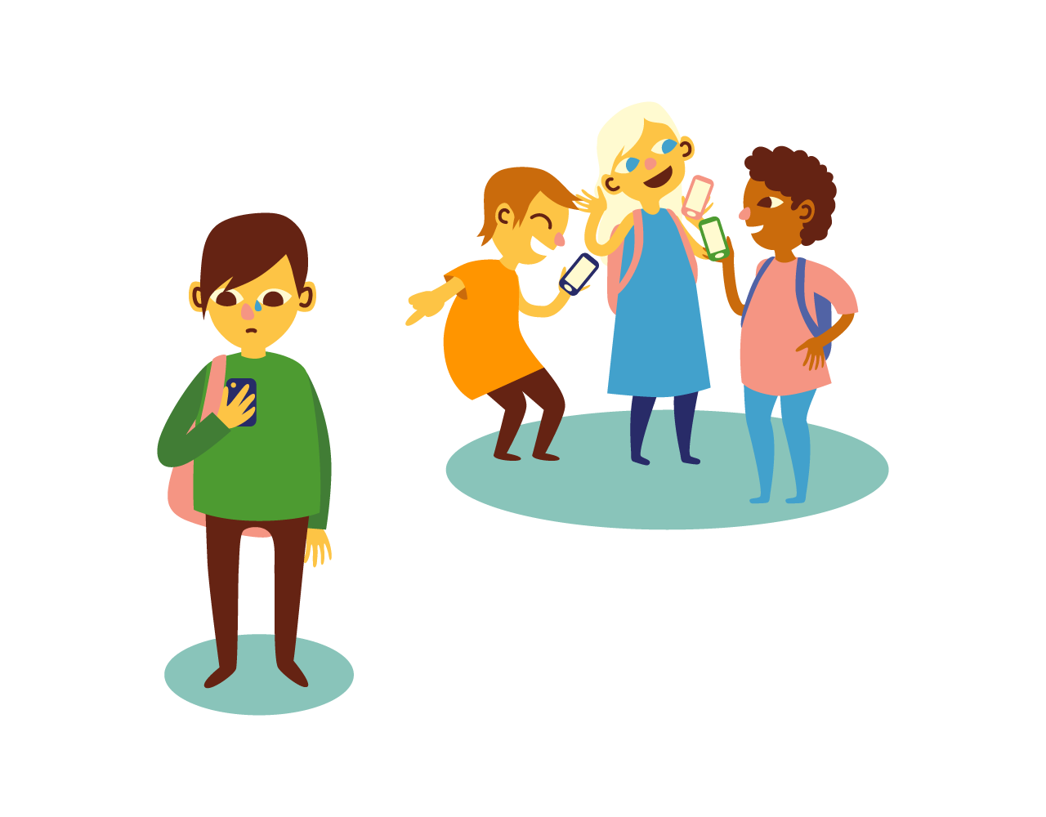ПАМЯТКА УЧИТЕЛЮ

г. Новошахтинск

